**CARA INSTALL PYTHON**

1. **Kunjungi situs Python.** Kemudian klik downloads

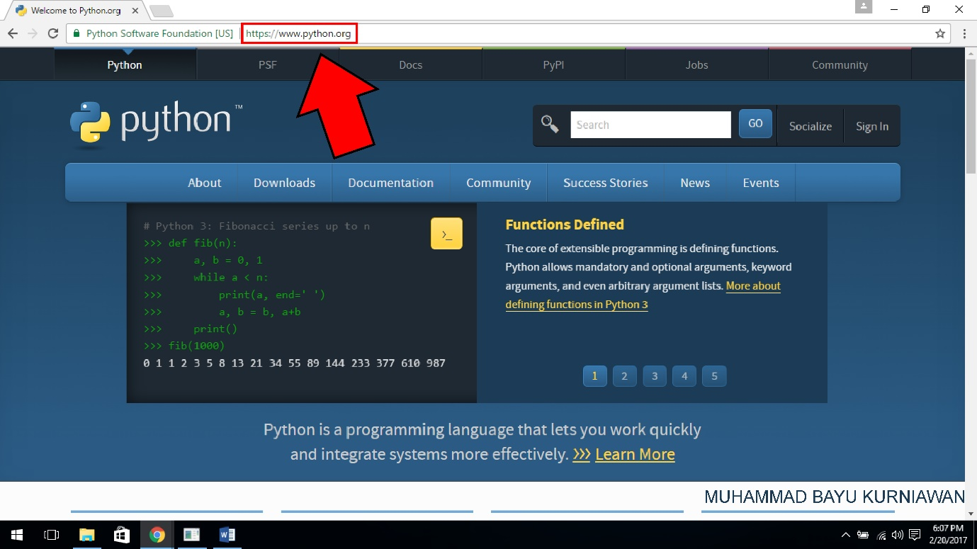

1. Kamu dapat **mengunduh** semua yang dibutuhkan untuk memasang Python dari situs Python python.org/downloads. Situs ini akan otomatis mengetahui bahwa kamu menggunakan Windows dan akan menyediakan tautan program pemasangan untuk Windows.

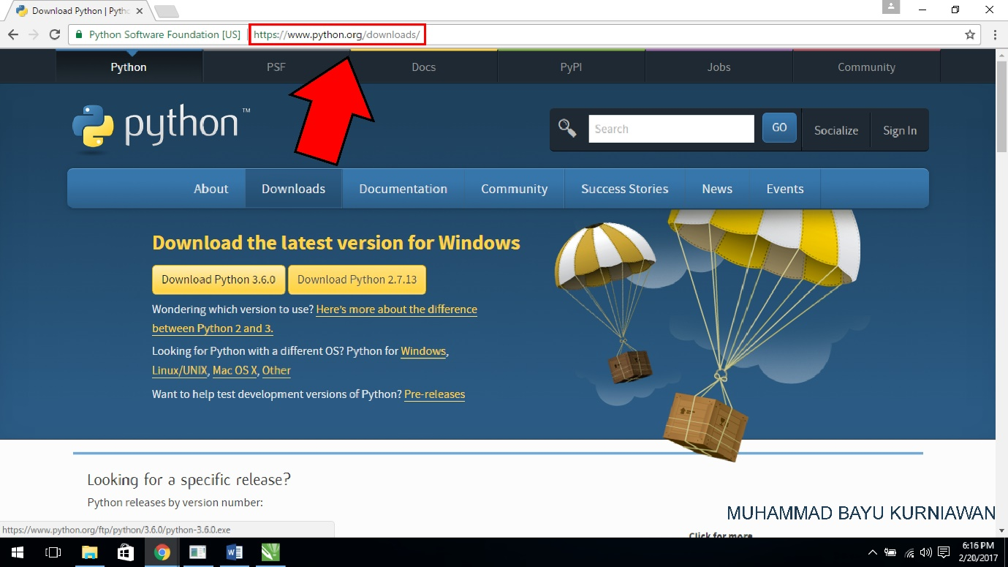

1. **Pilih versi yang ingin kamu pasang.** Terdapat dua jenis versi Python yang tersedia, yaitu 3.6.0 dan 2.7.13. Keduanya dapat diunduh, namun pengguna baru harus memilih versi 3.6.0. Unduh versi 2.7.13 jika kamu akan bekerja mengguna-

kan kode warisan Python atau program dan sistem yg belum dapat mendukung versi 3.6.0

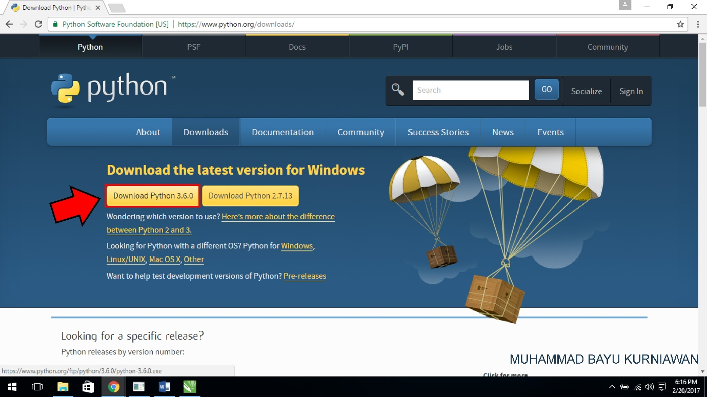

1. Jalankan **python-3.6.0.exe** yang telah di download sebelumnya,

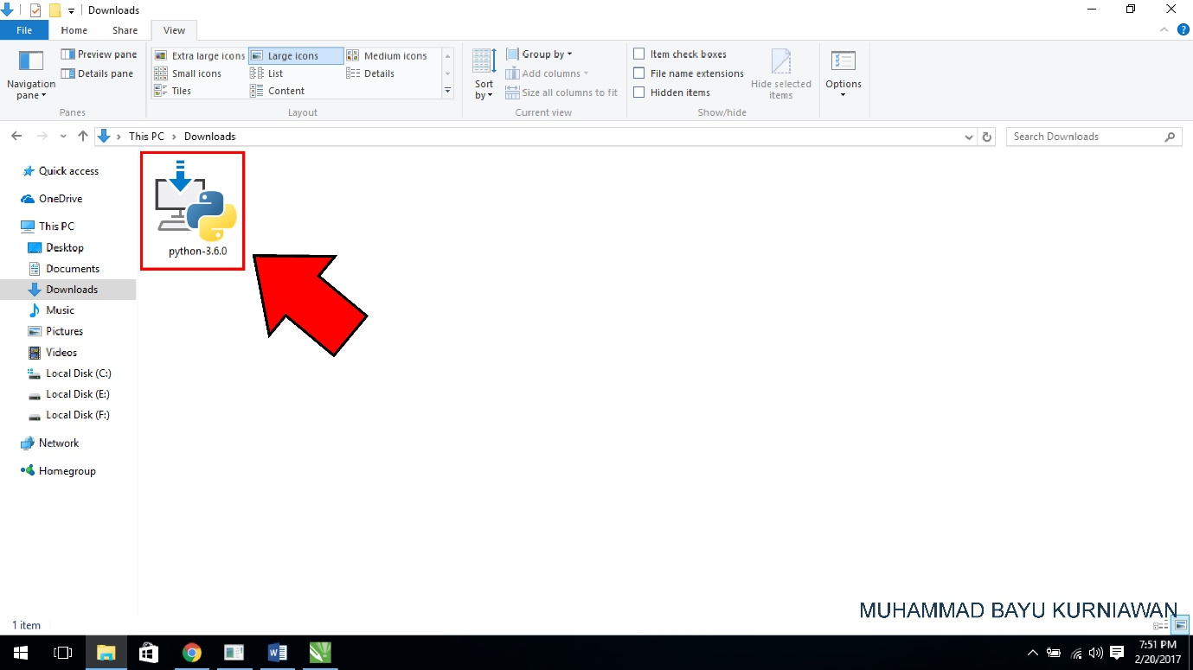

1. Setelah itu akan muncul tampilan dengan dua pilihan yaitu **“Instal Now”** dan **“Customize Installation”.** Pilih yang **“Install Now”** untuk melanjutkan proses setup. Atau kamu juga dapat memilih **“Customize Installation”** jika ingin mengubah lokasi penyimpanan dan instalasi fitur.

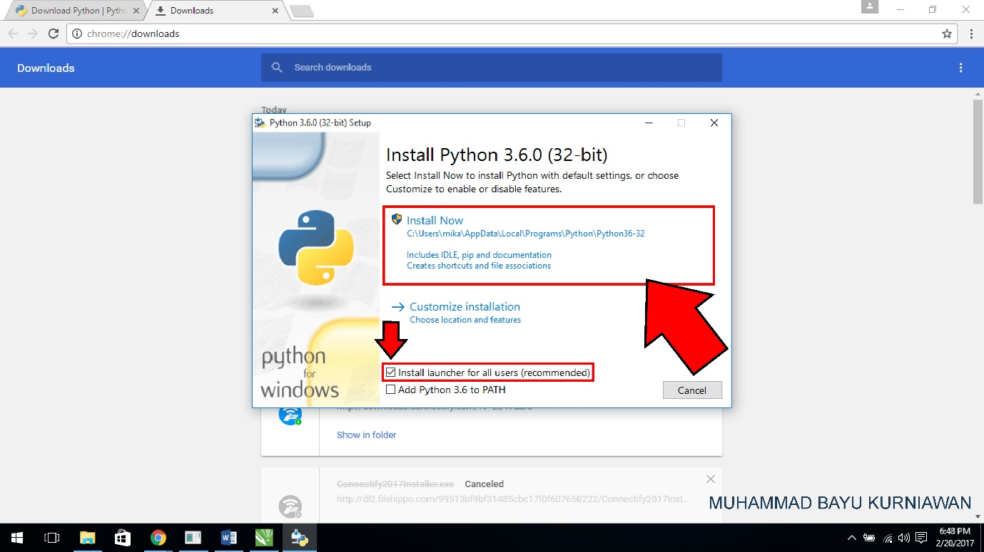

1. Maka akan muncul **Proses Setup**, tunggu sampai proses setup selesai.

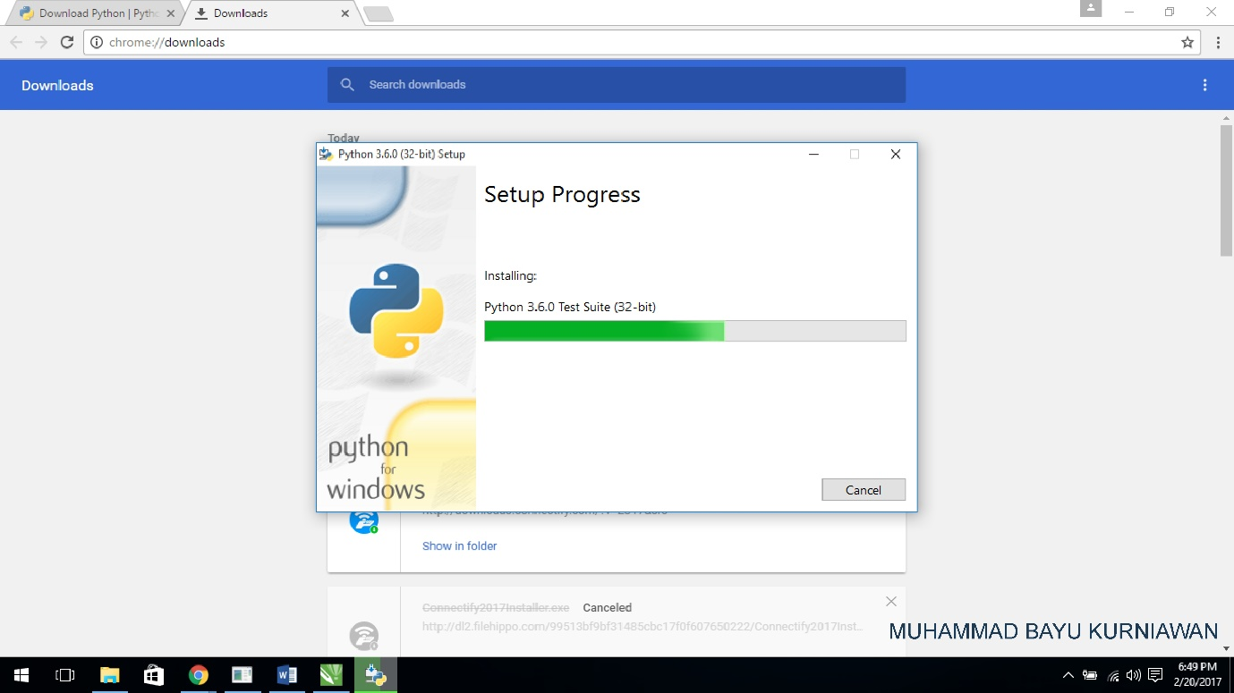

1. Dan pilih **Close** untuk mengakhiri proses Instalasi Python.

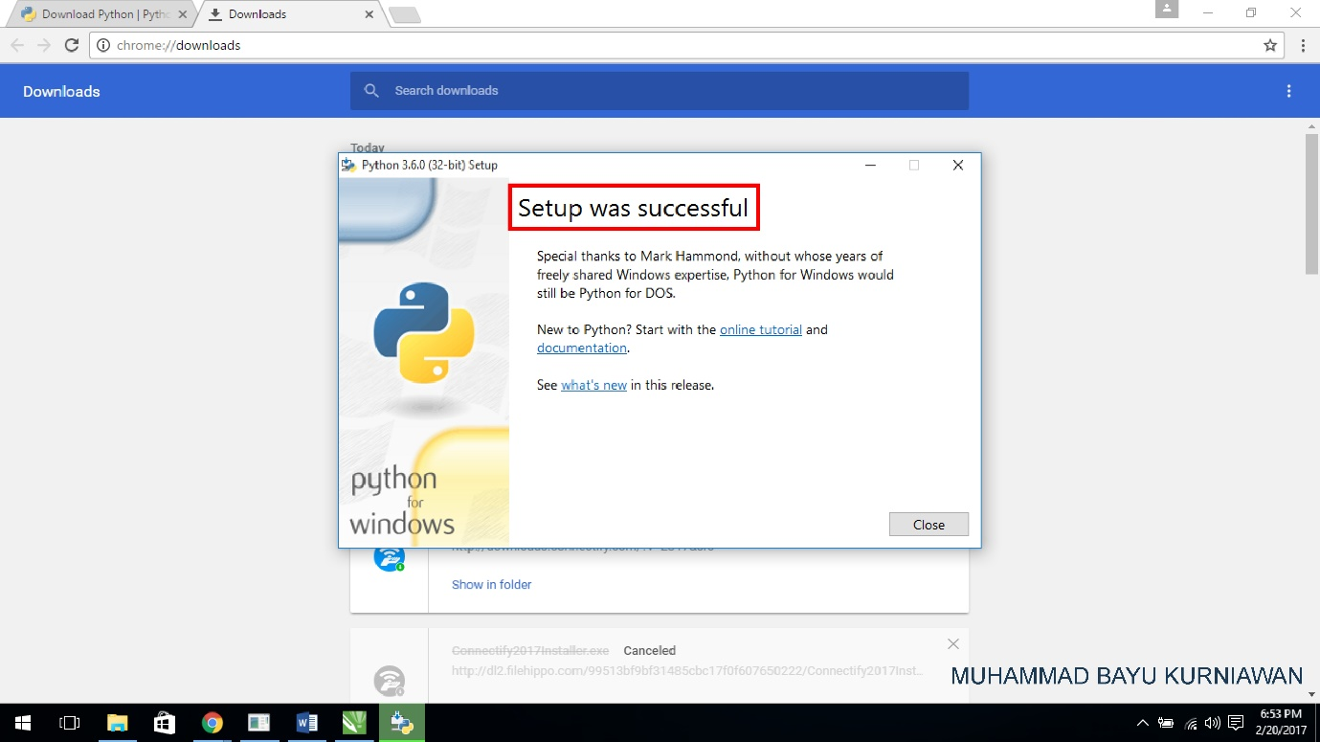

1. Untuk memastikan python telah dipasang dan bekerja dengan benar, buka python (command line) kemudian ketikkan **print (‘Hello World’)** maka akan menampilkan **Hello World**

